HÌNH HỌC 12 - CHƯƠNG I
CHỦ ĐỀ 2.5 Sử dụng định lý tỉ số thể tích.
MỨC ĐỘ 4

- [2H1-2.5-4] [TTLT ĐH Diệu Hiền] Cho hình chóp có đáy là hình bình hành và có thể tích là Điểm là trung điểm của một mặt phẳng qua cắt hai cạnh và lần lượt tại và Gọi là thể tích của khối chóp Tìm giá trị nhỏ nhất của ?
A. . B. . C. . D. .
Hướng dẫn giải
Chọn C.
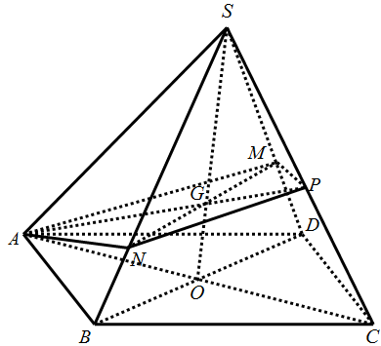.
Gọi là tâm của hình bình hành . G là trọng tâm tam giác .
Ta có thẳng hàng. Do là hình bình hành nên .
Theo công thức tỉ số thể tích ta có: .
Tương tự .
Từ đó suy ra .
Hay .
Ta chứng minh .
Thậy vậy, qua kẻ các đường song song với cắt lần lượt tại .
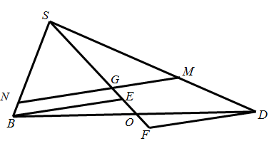.
Ta có: .
.
Đặt . Ta có .
Mặt khác .
Vậy nhỏ nhất bằng .

